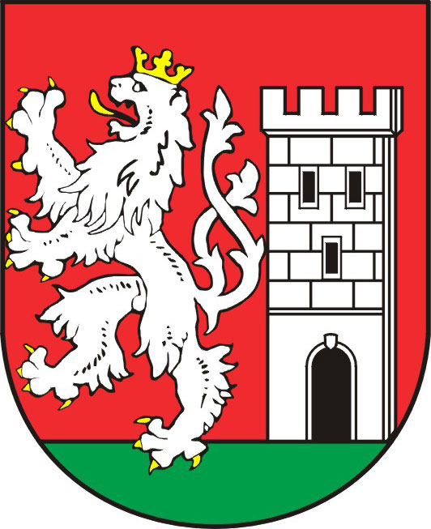
TISKOVÁ ZPRÁVA ZE ZASEDÁNÍ

RADY MĚSTA NYMBURK

Dokončení 3. a 4. etapy Cyklostezky Labe

Koncem dubna bude dokončena 3. a 4. etapa Cyklostezky Labe. V současné době probíhají přípravné práce na výstavbu dětského hřiště, pracuje se na dopravním značení, osazují se pamětní tabulky a kameny a dokončují terénní úpravy. Celkové náklady na výstavbu cyklostezky jsou vyčísleny na cca 8 milionů korun. Osmdesát procent částky bylo financováno z Regionálního operačního programu. Město Nymburk chystá také vydání nového Cykloprůvodce. V poptávkovém řízení byl jako dodavatel podkladů pro tisk cykloprůvodce vybrán pan Vladimír Kvíz. Cykloprůvodce vyjde koncem dubna a občanům a návštěvníkům města bude k dispozici například v Turistickém informačním centru.

Markéta Tomčíková
Městský úřad Nymburk
Tisková mluvčí
Tel: 606 608 445

